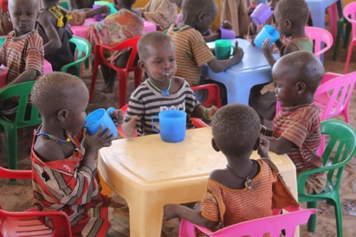
www.fundacionemalaikat.es
eleni.tsegaw@mcspa.org
El problema más grave para los turkana son las sequías periódicas que conllevan a situaciones de hambre y de pobreza endémica. La alimentación de la población turkana depende totalmente de sus ganados, los cuales pierden durante las sequias, afectando directamente la salud y la vida de los niños más pequeños
Las Unidades Nutricionales Infantiles en diferentes puntos del territorio, son lugares donde los niñ@s reciben alimentación diaria mediante dos comidas (algo que de lo contrario no tendrían en sus casas) y seguimiento médico a través del Programa de Salud de Nariokotome. Sus familias además reciben formación en cuidados infantiles, especialmente las madres embarazadas y lactantes,
Las 10 Unidades Nutricionales Infantiles de Kokuselei, junto con otros programas, son, puntos de referencia para 81 comunidades de este remoto lugar de Kenia, donde no existe ningún otro servicio de atención básica que les permita afrontar las consecuencias del hambre y la falta de agua.

PROYECTO UNIDADES NUTRICIONALES INFANTILES

La alimentación es lo primero
¿Qué se quiere hacer?
Dar alimento, atención médica y nociones de higiene a 800 niños en el área de Kokuselei.
¿Cuánto costaría este proyecto?
El coste incluye la compra de comida y su transporte a la misión, su distribución mensual a las guarderías y las visitas de seguimiento.
TOTAL: 75.540 €
Por Unidad: 7.554 €
Por niño: 88 € / año
Nombre proyecto: Unidades 18
Cuenta: BBVA 0182-2012-98-0201528472

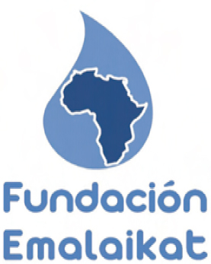
FUNDACION EMALAIKAT
AGUA Y DESARROLLO
BOLETIN DE SUSCRIPCIÓN

Nombre y código del Proyecto: KOKUSELEI 18 C nutrición
DATOS PERSONALES
Nombre y Apellidos:

CIF/NIF: ___________________________________________________________________
Dirección: ________________________________________________________________
Población: ______________________ Provincia: __________________ C.P. _____
Email: ____________________________________ Teléfono: ____________________
DATOS DE LA SUSCRIPCIÓN
Mensual Trimestral Anual Donativo Único
Por valor de (en letras) ____________________________________________ EUR.
En números ________________________________________________________ EUR.
DATOS BANCARIOS
IBAN _____ ENTIDAD ______ OFICINA _____ DC ___ CUENTA ______________

Fecha: Firma:
FORMAS DE COLABORAR
- Transferencia al nº de cuenta: ES70 2100 1744 0202 0025 4461
- Talón bancario a nombre de la Fundación, enviado a c/ Bocangel nº 28, 3º Dcha, Madrid 28028
Deducción fiscal: Recuerde que toda aportación realizada a la Fundación Emalaikat está sujeta a la deducción correspondiente en su declaración del Impuesto sobre la Renta o Sociedades. Para ello debe facilitar todos los datos incluidos en este boletín.
FUNDACION EMALAIKAT
C/ Bocángel 28 – 3º Dcha. – 28028 Madrid
Tfno.: 91 355 21 95 - 603 777 103 (Mar Roldán)
Email: fundacion@emalaikat.es

